# MY INTERIOR DESIGN APP – MEILENSTEIN 1

Analyse von Konkurrenzprodukten

Die wahrscheinlich bekannteste Interior-Design-App auf dem Markt ist Houzz. Mit Millionen von qualitativen Bildern von Badezimmern, Wohnzimmern, Küchen, Möbeln und wo weiter bietet sie den Nutzenden viel Inspiration und die Möglichkeit sich einen Eindruck von verschiedenen Einrichtungen und Farbkombinationen zu schaffen. Praktisch ist die Funktion, dass man sich eigene persönliche Entwürfe speichern kann. Außerdem kann man sich auch mit einer User-Community austauschen und gegenseitig inspirieren.

Der größte Vorteil der App ist die große Menge an Bildern von Gestaltungsmöglichkeiten in verschiedenen Stilen, die sie beinhaltet. Nutzer verwenden Sie vor allem um sich Inspiration zu holen.

Ein Nachteil ist, dass sich die App Großteiles auf die Einrichtung von Häuser und Hausbau spezialisiert. Obwohl sie angibt für alle Wohnungen geeignet zu sein, findet man auf den Fotos auch hauptsächlich große, helle Räume. Das ist vor allem für junge Leute, die oft in kleinen Wohnungen oder WG-Zimmern wohnen unpraktisch.

Generell ist die App nicht wirklich auf junge Leute ausgerichtet und könnte sich in der Hinsicht verbessern. Denn diese nutzen oft schon bekannte Apps wie Instagram oder Pinterest zur Inspiration. Für sie hat es dann wenig Sinn eine zusätzliche App herunterzuladen, die nicht einmal ihre Wünsche abdeckt. Das ist meiner Meinung nach definitiv ein Nachteil, denn gerade Anfang 20 ziehen viele Menschen um und wären potentielle Nutzerinnen und Nutzer einer Einrichtungs-App.

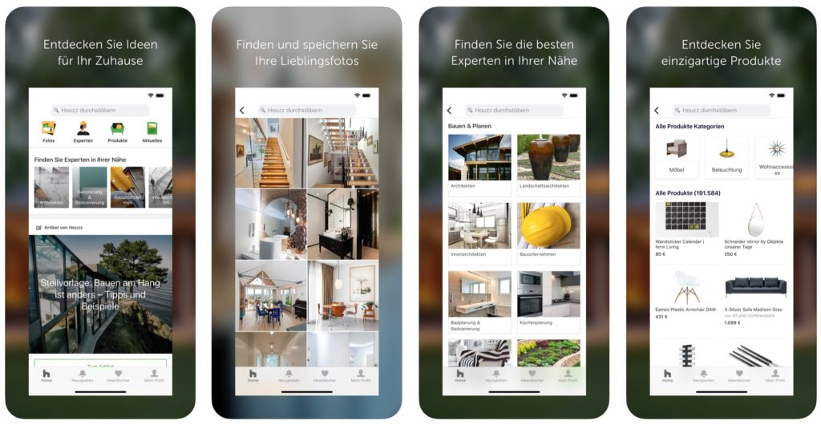

Ikea Place ist die Einrichtungs-App vom Möbelhaus Ikea. Mithilfe einer Augumented-Reality-Technologie kann man sehen wie die Ikea-Produkte in den eigenen Räumlichkeiten aussehen würden. Die Gegenstände werden dreidimensional und maßstabsgetreu nachgestellt. Zusätzlich gibt die App auch Tipps zur Einrichtung. Das Ziel der App ist es, dass sich jeder von zuhause aus einen besseren Eindruck von den Möbeln machen kann.

Der größte Vorteil der App, ist meiner Meinung nach, dass alle Funktionen und Produkte von Ikea ist. Man kann sich die Möbel von zuhause aus ansehen und hat durch die moderne Technologie einen guten Einblick drauf, wie sie in die Wohnung passen würden. Im Ikea-Onlineshop kann man die Produkte im Anschluss sofort bestellen und sich liefern lassen. So erfolgt das Einrichten rasch und unkompliziert.

Allerdings hat Ikea hauptsächlich Möbel im modernen-skandinavischen Stil und Nutzende haben nicht die Möglichkeit verschiedene Gestaltungsarten auszuprobieren. Außerdem kann man nur eine beschränkte Anzahl der Ikea-Produkte in der Ikea Place App verwenden.

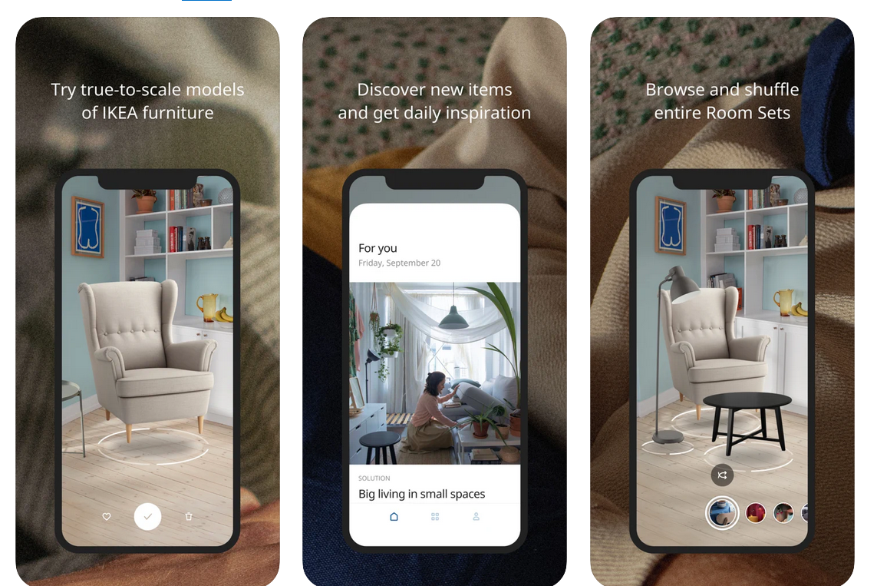

Auch bei Homestyler Interior Design & Deko-Ideen kann man Fotos von seinen Räumlichkeiten in die App laden und mit einer großen Menge an Farben, Materialien und Möbel bearbeiten und umgestalten. Sie bietet eine gute Einsicht darauf, wie sich gewisse Änderungen im Raum machen würden. Auch hier gibt es eine User-Community zum Austausch von Ideen und Entwürfen.

Die App bietet viele Gestaltungsmöglichkeiten und ist einfach zu handhaben. Sie enthält 3D-Modellen von Möbeln verschiedener Marken, und bietet so die Möglichkeit viele verschiedene Stile auszuprobieren

Ein Feature an dem es der App aber fehlt, ist die Möglichkeit einen leeren Raum zu erstellen um seine Ideen komplett neu zu entfalten. 